**[Eclipse 开发C++ 程序 (三) 支持 C++ 11](http://tangmingjie2009.iteye.com/blog/2089083)**

### [Eclipse 开发C++ 程序 (三) 支持 C++ 11](http://tangmingjie2009.iteye.com/blog/2089083)

**博客分类：**

* [C/C++](http://tangmingjie2009.iteye.com/category/308675)
* [工具](http://tangmingjie2009.iteye.com/category/85818)

先看下一个出错的场景，我们在Visual studio 2010项目中添加如下头文件不会出错，但是在eclipse就会出错。

**Cpp代码  [收藏代码](javascript:void())**

1. /*
2. * Test.h
3. */
5. #ifndef TEST_H_
6. #define TEST_H_
8. **class** Test {
9. **public**:
10. Test();
11. ~Test();
12. **private**:
13. std::shared_ptr<Test> test;
14. };
16. #endif /* TEST_H_ */

 出错的原因在编译器不认识shared_ptr.

shared_ptr是一种智能指针，被C++标准委员会加入到11标准中，它因此成为了C++0x的一部分。

有了这个背景知识，可能会在错误提示找到一些头绪，设置Eclipse使用C++0x标准

具体步骤

1. 右键项目 -> properties -> C/C++ Build -> Settings -> GCC C++ Compiler -> Miscellaneous

添加 ”-std=c++0x" ，不要引号 ，然后各种apply 和OK

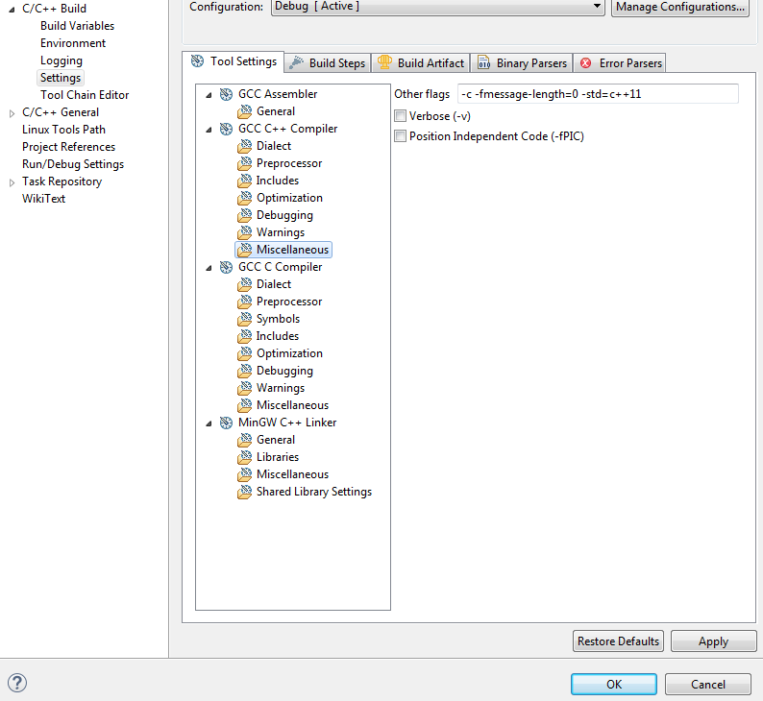

2. 右键项目 -> properties -> C/C++ General -> Preprocessor Include Paths,Macros, etc. -> Providers

勾选

CDT GCC Built in Compiler Settings MinGW ，因为我用的是MinGW

取消 下面的Use gloabal provider shared between projects

同样在下面的Command to get Compiler spes 的值的后面加上“std=c++0x” 不要引号

然后apply and OK

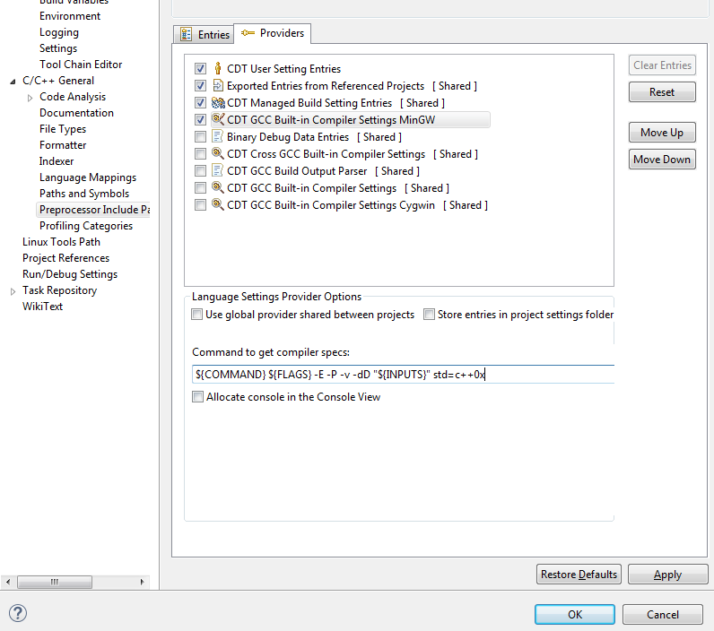

3. 返回项目workspace ,选择Project菜单 -> C/C++ index -> Re-resolve unresolved includes

现在你的Eclipse支持c++11标准了，当然错误也没了。

参考链接

http://stackoverflow.com/questions/17457069/enabling-c11-in-eclipse-juno-kepler-cdt?lq=1